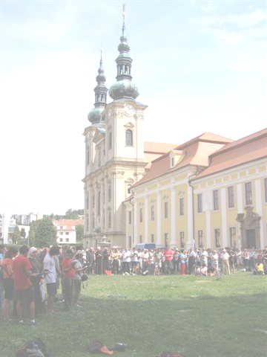
Společenství cyrilometodějských poutníků srdečně zve na

X. PĚŠÍ
VELEHRAD

na poděkování za poselství evangelia a s prosbou za obnovení víry v našem národě

Putujeme od pondělí 16. 8. 2010, pouť vrcholí v sobotu 21. 8. v poledne v bazilice

DUCHOVNÍ TÉMA X. POUTI: DESATERO BOŽÍCH PŘIKÁZÁNÍ

Odkud:
V pondělí z Vítochova, nebo Vranova n/D anebo z Netína, v úterý pokračujeme z Olešnice, nebo ze Znojma anebo z Velkého Meziříčí, ve středu se jde také z Brna-Bystrce nebo z Olomouce, ve čtvrtek i ze Slavkova, v pátek také z Ratíškovic. (Z N. Jičína a Prahy se putuje etapově.)
Všude po cestě se můžete přidávat.
Denně jdeme pěšky 22 až 36 km. Jede s námi vozidlo, které veze zavazadla (i unavené poutníky).
CO POTŘEBUJETE:
Spacák a karimatku, zápisné.
Spát se bude vždy pod střechou.
CÍL:
V SOBOTU 21.8. 2010 v 8.00 z Boršic u Buchlovic nebo z Buchlovic nebo ve 4 ráno z Uherského Brodu,
v 11.00 h. obnova zasvěcení na nádvoří,
12.00 PONTIFIKÁLNÍ MŠE SVATÁ, 15.00 POŽEHNÁNÍ

Přejeme si, aby tato pouť byla jako tenkrát v Betlémě „RADOST PRO VŠECHEN LID" (Lk 2,10), pro poutníky i pro ty, kdo se s nimi setkají.
U koho se hlásit: P. Jan Peňáz, 67905 Křtiny 72, 736529221, www.poutnik-jan.cz, P. Marek Dunda, 67103 Vranov n/D 20, 515 296 384, www.fatym.com

